CI支持提交构建 方案设计
修订记录
2017-4-10 CSQ | Init

Story编号和名称

Story价值和功能介绍
说明: 简单描述Story 对于客户的价值,使用客户(如应用程序开发人员/维护人员,或者内部技术服务人员)

story价值
及时发现提交的代码是否能够编译通过.

功能介绍
开发人员提交代码后,CI自动触发构建编译->安装部署->测试,在尽可能短的时间内完成整个过程

Story 对外功能接口描述
说明: 简单描述Story 的对外接口,包括命令行/界面, 客户可见配置文件的参数描述;
CI新增新的工程：commitbuild_trunk

Story约束和依赖
说明：简单描述Story对其它功能的约束，以及对某些功能的依赖
无

Story 简单设计

相关模块架构图
说明: 简单的绘制以下与该Story相关的模块, 特别是新增模块;

主要操作流程
说明: 使用时序图或者活动图,描述一下主要流程的处理过程

2.1整体流程
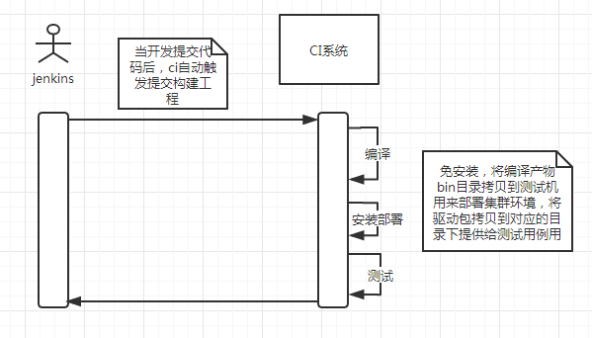

2.2安装部署
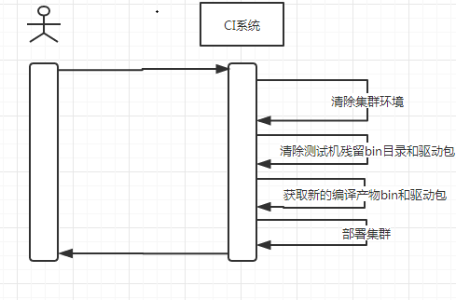
备注:考虑到安装sequoiadb需要花时间,因此直接将编译产物bin目录和所需的驱动包拷贝到对应的目录下，每次构建之前需重新搭建集群，清除旧的bin目录文件和驱动包。

主要方案
1.采用增量编译，不编译文档
2.免安装，每次构建之前先清除原有的集群环境，将新的编译产物bin目录和conf目录各类驱动包拷贝到相应的目录下。（过程中staf拷贝文件夹均采用打包压缩->staf拷贝->解压）
3.部署采用两组三节点。
4. 冒烟测试（集群中并发跑用例）
备注：不做svn revert(PS:耗时较长)

方案验证
拷贝文件验证：
staf拷贝bin目录耗时30秒
staf拷贝testcase目录耗时4分30左右（转换成拷贝压缩包的形式总耗时15秒左右）
备注：需要拷贝的目录：bin 、conf、驱动包、ci调度脚本、测试用例.

编译验证：
编译引擎耗时：scons --all --enterprise --dd -j 4编译，初次编译引擎15分钟左右，增量编译7-10分钟。
编译java驱动耗时：scons --dd 20秒左右
编译php驱动耗时：scons --dd --phpversion=5.4.6 10秒左右x7
编译python驱动耗时: scons --dd 10秒左右 + scons --dd --py3 30秒左右
编译pg连接器：make clean 1秒 + make local 10秒 + make all 5秒
编译hive连接器：10秒左右
编译hadoop连接器：15秒左右
总耗时约：13分钟左右

部署验证：
部署：部署三组三节点大概3分钟左右
部署两组三节点大概2分钟左右

测试用例筛选

见附件

遗留问题
说明：该特性中暂时未彻底解决或有待改进优化的问题
编号 | 标题 | 描述 | 解决方案

验收测试用例
说明: 验收用例是用于表明开发基本功能OK, 满足启动测试最基本需要的一组用例. 验收用例通过,表明开发完成,可启动正式测试;

Checklist
检查项 | 结论  （NA/N/Y） | 备注
代码是否全部提交SVN且符合代码规范
原有用例是否全部通过
Story文档是否更新
验收用例是否全部通过
资料是否变更
接口和设计是否通过评审
相关驱动是否变更或添加
周边关联产品或模块是否通知
sdb shell帮助信息是否更新

九、计划时间
Story设计
Story设计研讨会
Story开发
代码讲解与检视
Story验收
Story关闭

